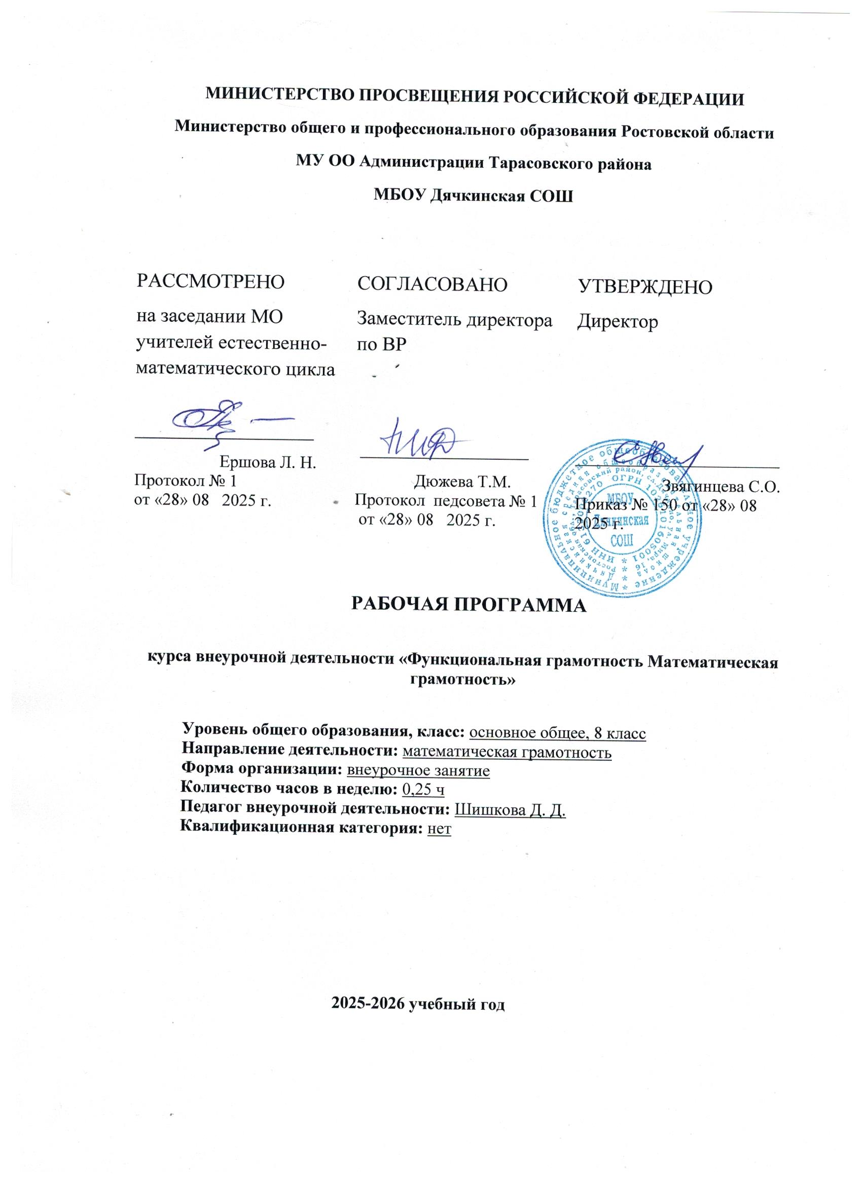
ФУНКЦИОНАЛЬНАЯ ГРАМОТНОСТЬ
Курс внеурочной деятельности «Математическая грамотность»
8 класс
ПОЯСНИТЕЛЬНАЯ ЗАПИСКА

Рабочая программа внеурочной деятельности по математической грамотности для 8 класса разработана на основе нормативных документов:
- Федерального закона от 29.12.2012 № 273-ФЗ «Об образовании в Российской Федерации».
- Федеральных государственных образовательных стандартов основного общего образования, утвержденных приказом Министерства образования и науки Российской Федерации от 17.12.2010 № 1897 (далее ФГОС ООО) Федерального закона от 29.12.2012 № 273-ФЗ «Об образовании в Российской Федерации».
- Приказа Минобразования РФ от 09 марта 2004 г. № 1312 «Об утверждении федерального базисного учебного плана и примерных учебных планов для образовательных учреждений Российской Федерации, реализующих программы общего образования
- Порядка организации и осуществления образовательной деятельности по основным общеобразовательным программам - образовательным программам начального общего, основного общего и среднего общего образования, утвержденного приказом Министерства образования и науки Российской Федерации от 30.08.2013 № 1015;
- Постановления Правительства РФ от 29 декабря 2010 года № 189 «Об утверждении СанПиН 2.4.2.2821-10 «Санитарно-эпидемиологические требования к условиям и организации обучения в общеобразовательных учреждениях».
- Федерального перечня учебников, рекомендуемых к использованию при реализации имеющих государственную аккредитацию образовательных программ начального общего, основного общего, среднего общего образования, утвержденного приказом Министерства просвещения Российской Федерации от 28.12.2018 № 345;
Программа нацелена на развитие способности человека формулировать, применять и интерпретировать математику в разнообразных контекстах. Эта способность включает математические рассуждения, использование математических понятий, процедур, фактов и инструментов, чтобы описать, объяснить и предсказать явления. Она помогает людям понять роль математики в мире, высказывать хорошо обоснованные суждения и принимать решения, которые необходимы конструктивному, активному и размышляющему гражданину.

Целью программы:
является развитие математической грамотности учащихся 8 классов как индикатора качества и эффективности образования, равенства доступа к образованию.

Основные задачи программы:
- расширить представление учащихся о практической значимости математических знаний, о сферах применения математики в естественных науках, в области гуманитарной деятельности, искусстве, производстве, быту; сформировать навыки перевода прикладных задач на язык математики, сформировать устойчивый интерес к математике, как к области знаний;
- сформировать представление о математике, как о части общечеловеческой культуры; способствовать пониманию ее значимости для общественного прогресса; убедить в необходимости владения конкретными математическими знаниями и способами выполнения математических преобразований для использования в практической деятельности; обеспечить возможность погружения в различные виды деятельности взрослого человека, ориентировать на профессии, связанные с математикой;
- развивать логическое мышление, творческие способности обучающихся, навыки монологической речи, умения устанавливать причинно-следственные связи, навыки конструктивного решения практических задач, моделирования ситуаций реальных процессов, навыки проектной и практической деятельности с реальными объектами;
- умение выполнять основные арифметические действия;
- находить и извлекать нужную информацию из текстов, схем, рисунков, таблиц, диаграмм, представленных как на бумажных, так и электронных носителях;
- анализировать и обобщать (интегрировать) информацию в разном контексте;
- овладеть универсальными способами анализа информации и ее интеграции в единое целое;
- развитие умений применять изученные понятия, результаты, методы для решения практических задач.

ПЛАНИРУЕМЫЕ РЕЗУЛЬТАТЫ ОСВОЕНИЯ УЧЕБНОГО ПРЕДМЕТА
В результате изучения учебного занятия «Математическая грамотность » у обучающихся 8 класса формируются следующие предметные результаты:
Личностным результатом изучения предмета является формирование следующих умений
и качеств:
- формирование ответственного отношения к учению, готовности и способности
к саморазвитию;
- формирование умения ясно, точно и грамотно излагать свои мысли в устной речи;
- развитие логического и критического мышления, культуры речи, способности к
умственному эксперименту;
- формирование у учащихся интеллектуальной честности и объективности, способности к
преодолению мыслительных стереотипов, вытекающих из обыденного опыта;
- воспитание качеств личности, обеспечивающих социальную мобильность, способность
принимать самостоятельные решения;
- формирование качеств мышления, необходимых для адаптации в современном
информационном обществе;
- развитие интереса к математическому творчеству и математических способностей.
Метапредметным результатом изучения курса является формирование УУД.
Регулятивные УУД:
- формирование представлений о математике как части общечеловеческой культуры, о
значимости математики в развитии цивилизации и современного общества;
Познавательные УУД:
- умения осуществлять контроль по образцу и вносить коррективы;
- умения устанавливать причинно-следственные связи, строить логические рассуждения и
выводы;
- умения понимать и использовать математические средства наглядности (чертежи, схемы);
- умения самостоятельно ставить цели, выбирать и создавать алгоритмы для решения
учебных задач.
Коммуникативные УУД:
- развития способности организовывать сотрудничество и совместную деятельность с
учителем и сверстниками;
Предметным результатом изучения курса является сформированность следующих
умений:
- овладение математическими знаниями и умениями, необходимыми для продолжения
обучения в старшей школе или иных общеобразовательных учреждениях, изучение
смежных дисциплин, применение в повседневной жизни;
- умение работать с математическим текстом (структурирование, извлечение информации),
точно и грамотно выражать свои мысли в устной и письменной речи, применять
математическую терминологию и символику, использовать различные языки математики
(словесный, символический, графический);
- владение базовым понятийным аппаратом: иметь представление о числе, дроби, об
основных геометрических объектах;
- умение выполнять арифметические преобразования выражений, применять их для
решения учебных математических и задач и задач в смежных учебных предметах.

УЧЕБНО-ТЕМАТИЧЕСКИЙ ПЛАН

1. | Работа с информацией, представленной в форме таблиц, диаграмм столбчатой или круговой, схем | 2
2. | Вычисление расстояний на местности в стандартных ситуациях и применение формул в повседневной жизни | 2
3. | Квадратные уравнения, аналитические и неаналитические методы решения | 2
4. | Математическое описание зависимости между переменными в различных процессах | 2
5. | Решение типичных математических задач, требующих прохождения этапа моделирования | 1
Итого |  | 9

Содержание учебного предмета
Тема 1. Работа с информацией, представленной в форме таблиц, диаграмм столбчатой или круговой, схем – 2 часа
Понятия информации.
Формы представления информации: таблица, диаграмма, схема.
Тема 2. Вычисление расстояний на местности в стандартных ситуациях и применение формул в повседневной жизни – 2 часа
Вычисление расстояний.
Формулы для вычисления расстояний на местности.
Тема 3. Квадратные уравнения, аналитические и неаналитические методы решения – 2 часа
Квадратные уравнения.
Методы решения квадратных уравнений.
Тема 4. Математическое описание зависимости между переменными в различных процессах – 2 часа
Линейная зависимость между переменными.
Квадратичная зависимость между переменными.
Тема 5. Решение типичных математических задач, требующих прохождения этапа моделирования – 1 часа
Этапы моделирования решения типичных математических задач.

Тематическое планирование внеурочного курса
«Математическая грамотность»
6 класс
№ п/п | Тема занятия | Количество часов, отводимых на освоение темы | Дата проведения
№ п/п | Тема занятия | Количество часов, отводимых на освоение темы | План | Факт
 | Работа с информацией, представленной в форме таблиц, диаграмм столбчатой или круговой, схем | 2ч
1. | Понятия информации. | 1 | 03.09
2. | Формы представления информации: таблица, диаграмма, схема. | 1 | 01.10
 | Вычисление расстояний на местности в стандартных ситуациях и применение формул в повседневной жизни | 2ч
3. | Вычисление расстояний. | 1 | 05.11
4. | Формулы для вычисления расстояний на местности. | 1 | 03.12
 | Квадратные уравнения, аналитические и неаналитические методы решения | 2ч
5. | Квадратные уравнения. | 1 | 14.01
6. | Методы решения квадратных уравнений. | 1 | 11.02
 | Математическое описание зависимости между переменными в различных процессах | 2ч
7. | Линейная зависимость между переменными. | 1 | 11.03
8. | Квадратичная зависимость между переменными. | 1 | 15.04
 | Решение типичных математических задач, требующих прохождения этапа моделирования | 1ч
9. | Этапы моделирования решения типичных математических задач. | 1 | 13.05

